Szanowni Państwo w związku z zawieszeniem zajęć WWRD przekazuję materiały do samodzielnej pracy i zabawy z dzieckiem w domu. Poniżej znajdą Państwo propozycje ćwiczeń do pracy z Waszym dzieckiem.

- ZADANIE NR 1
Dopasuj do każdnej czynności zmysł, którego należy użyć, np. do powąchania róży należy użyć zmysł węchu.
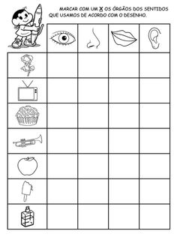

ZADANIE NR 2
Proszę rodziców o dwukrotne wydrukowanie poniższej karty, które następnie posłużą do gry kalambury.

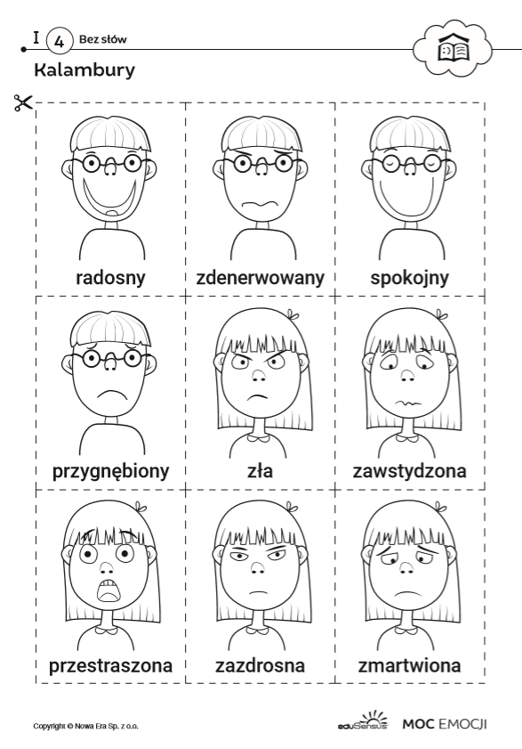

ZADANIE NR 3
Dziecko nazywa sytuację w której znalazły się osoby na obrazku. W dymki wpisuje co daną osoba mogła pomyśleć lub powiedzieć. Stara się określić co czuje daną osoba i po czym to poznaje (mimika, gesty).
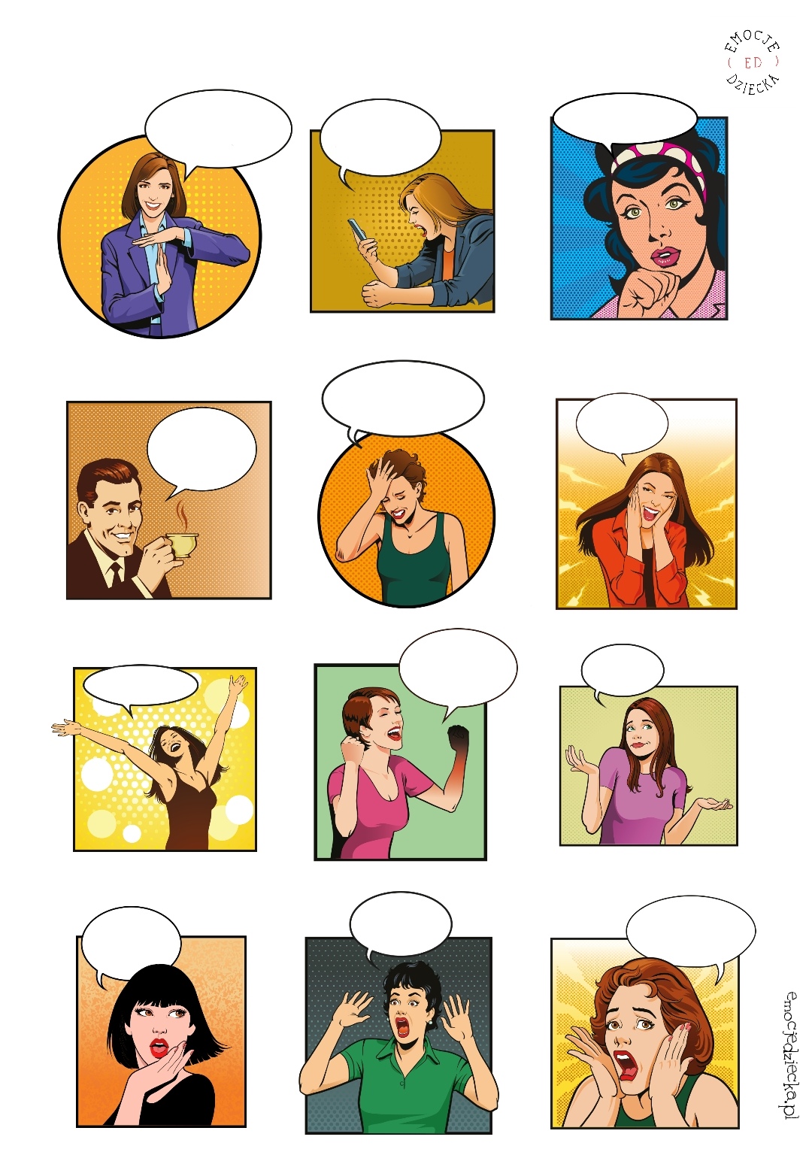

ZADANIE NR 4
,,MOJE ULUBIONE’’
PRZYGOTOWANIE DO GRY:
1. Rozłóż planszę na stole.
2. Połóż koraliki obok planszy.
3. Pozwól każdemu z graczy wybrać po jednym pionku.
ROZPOCZĘCIE GRY:
1. Uczestnicy gry ustawiają swoje pionki na planszy,na polu z napisem „START”.
2. Rozpoczyna najniższy gracz. Kolejna osoba wyznaczana jest zgodnie z kierunkiem ruchu wskazówek zegara.
3. Gracz rzuca kostką. Przesuwa się do przodu na planszy o jedni, dwa lub trzy miejsca według zasady:
– gdy na kostce wypadnie 1 lub 6 – jedno pole do przodu
– gdy na kostce wypadnie 2 lub 5 – dwa pola do przodu
– gdy na kostce wypadnie 3 lub 4 – trzy pola do przodu.
4. Stojąc na polu gracz udziela odpowiedzi na pytanie „Moje ulubione…(tu dodaje słowo które znajduje się na polu)”. Jeśli udzieli odpowiedzi na pytanie – zabiera koralik i kładzie go przed sobą.
5. Na polu z podwójnym kołem możemy zdecydować kto będzie odpowiadał na pytanie – my czy któryś z pozostałych graczy.
6. Po dotarciu na metę wszystkich uczestników gry rozpatrujemy ją w dwóch wymiarach:
- kto dotarł na metę jako pierwszy
- kto zebrał najwięcej koralików (o kim dowiedzieliśmy się najwięcej).

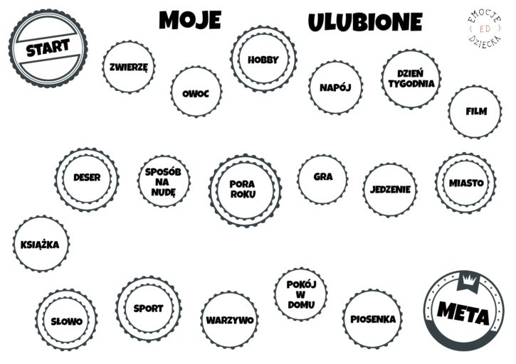

ZADANE NR 5

